安全评价报告公开信息表
项目名称 | 周至县诚信加油站安全现状评价
完成时间 | 2025.11
评价人员
 | 姓名 | 资格证书号 | 从业号
项目负责人 | 赵 艳 | 1600000000201154 | 021833
项目组成员 | 王克士 | 1200000000200824 | 016666
项目组成员 | 张志辉 | 20211004615000001171 | 152203  06682
项目组成员 | 赵云峰 | 1600000000200809 | 030095
项目组成员 | 李 能 | 1500000000301650 | 025782
技术专家
现场勘察人员及时间 | 赵艳、张志辉 2025年8月19日
现场核查的人员和时间 | 赵艳、张志辉 2025年10月23日
项目简介 | 周至县诚信加油站成立于2003年10月24日，位于周至县四屯乡上三屯村。  周至县诚信加油站坐北朝南，东侧为粮食收购站（丙类物品仓库）、架空电力线（杆高8m，无绝缘层）；南侧为G310国道（主干路），架空通讯线；西侧为树林；北侧为树林；站内东北侧有架空通讯线，加油站35m内无重要建筑。该站共设2台四枪双油品税控加油机，2台双枪单油品税控加油机，设置4具SF双层卧式埋地钢制储油罐，其中2具30m³的汽油罐，2具30m³的柴油罐，总储存容积为90m³（柴油容积折半计入油罐总容积），设置1台三次油气回收设备。依据《汽车加油加气加氢站技术标准》（GB50156-2021）3.0.9的规定，则该加油站等级为三级加油站。
被评价单位信息反馈情况 | 满意

现场照片
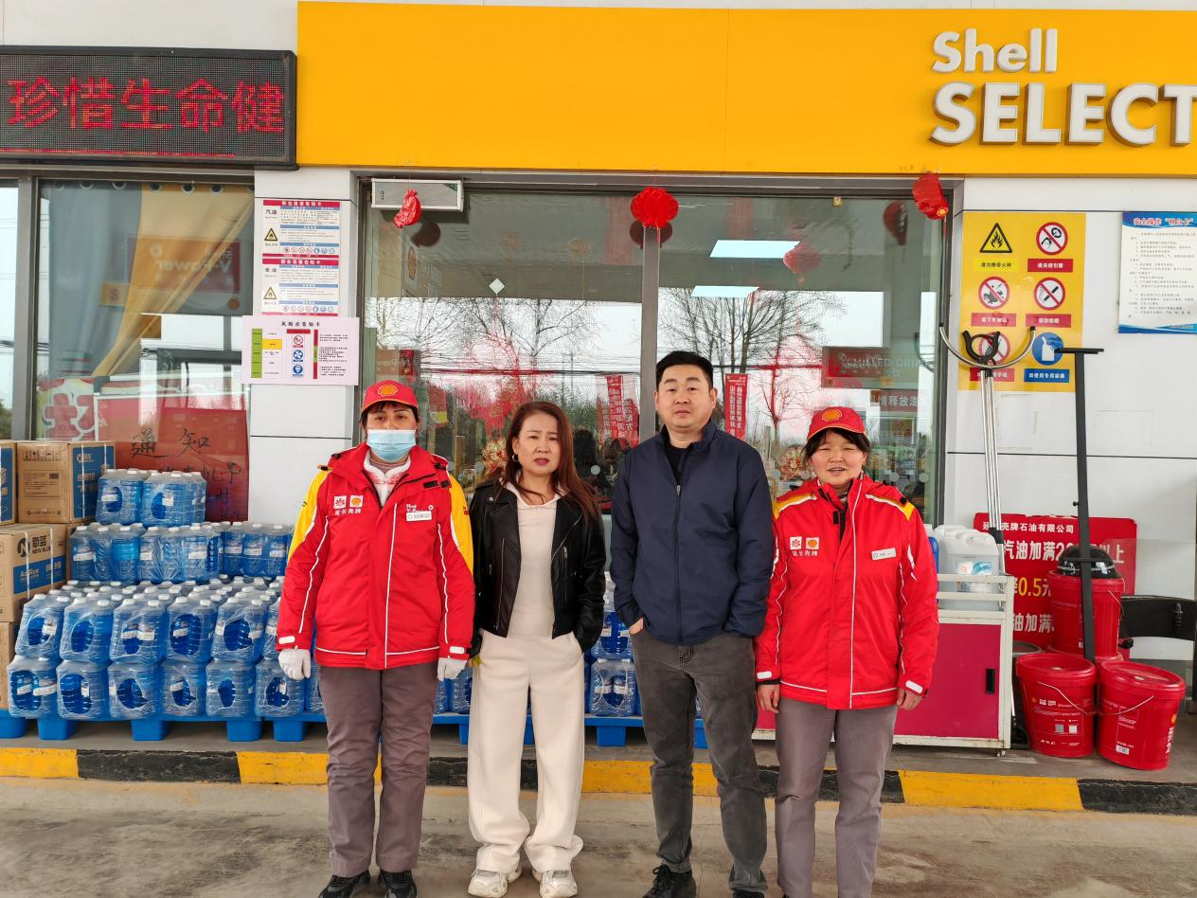

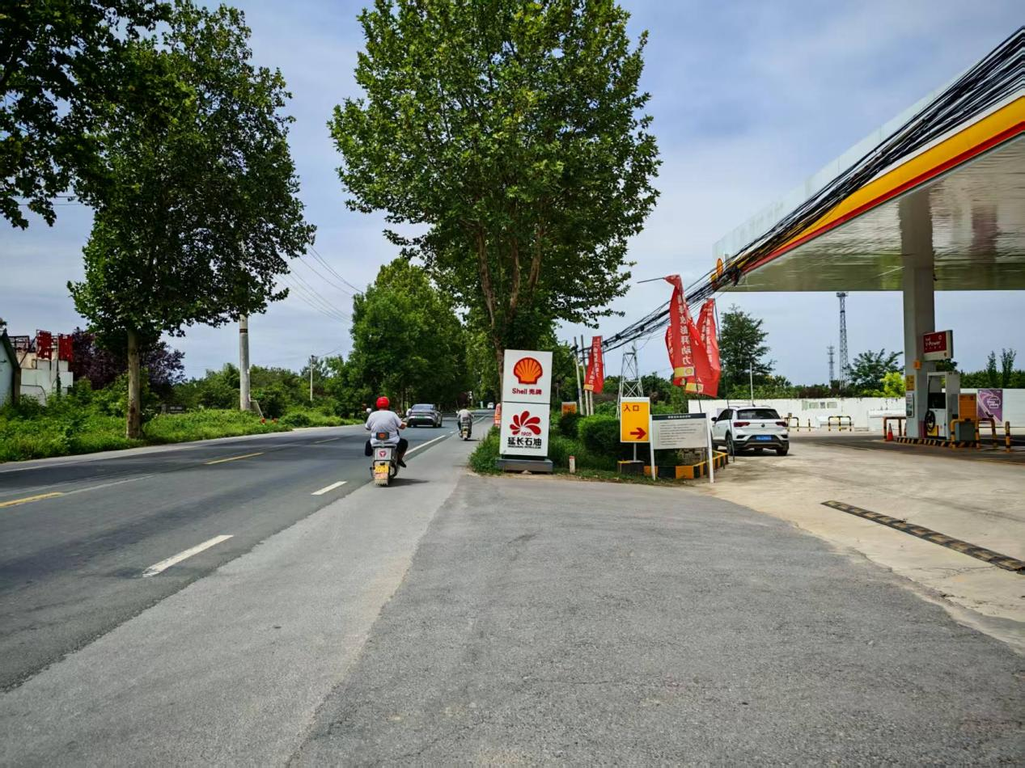
报告外封面（扫描件）
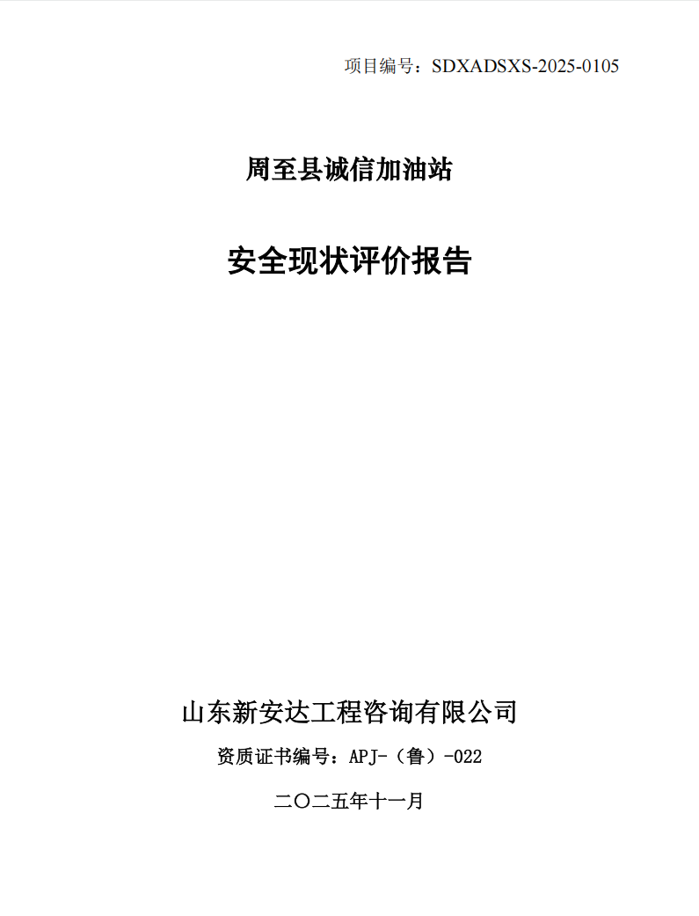

报告内封面（盖章扫描件）
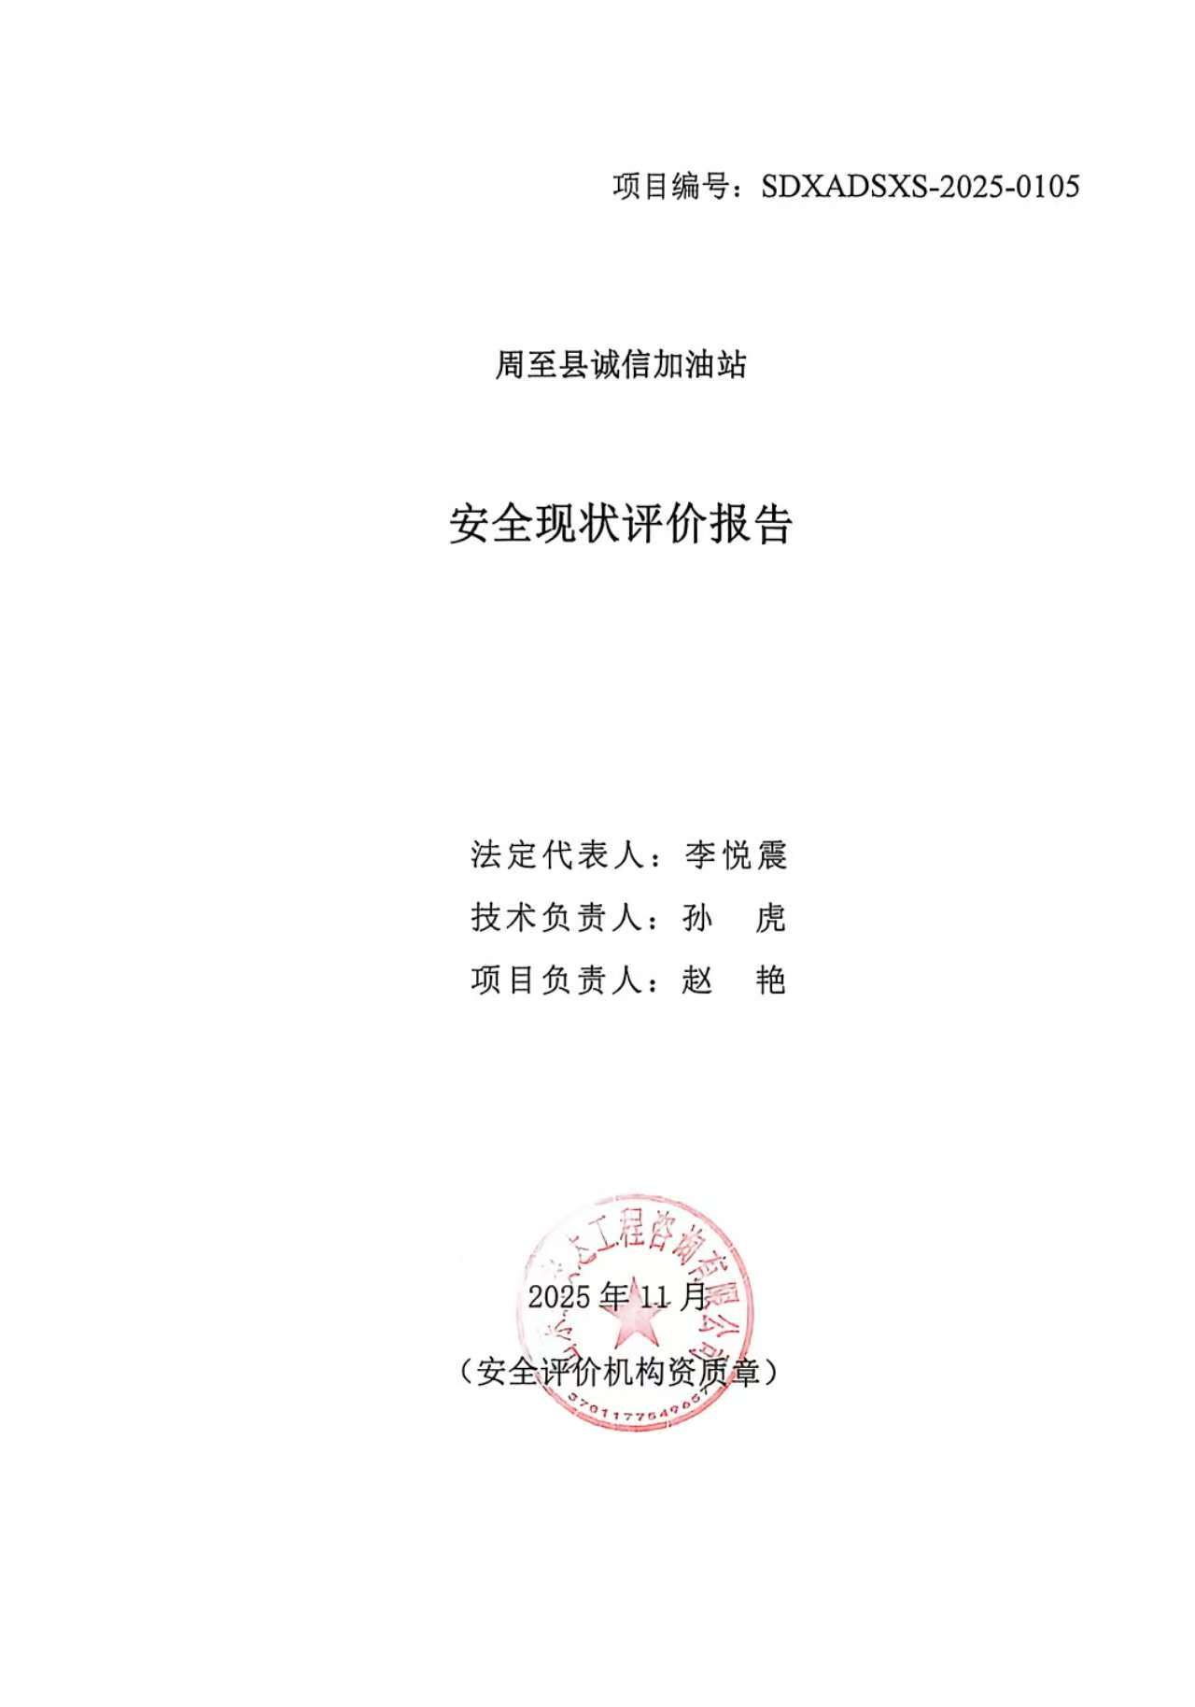

报告结论页（盖章扫描件）
